Jund Aquece
Comércio de Aquecedores Ltda – ME
Fone: 4522-6487
Aquecedores Solares – Aquecedores para Piscina
Aquecedores a Gás – Instalações de Hidráulica e Elétrica

A/C ARQ. JOSÉ ANTONIO TONOLI
LOCAL: JD. SAMAMBAIA – JUNDIAÍ – SP

PROPOSTA COMERCIAL

FABRICANTE: SORIA

QTD | DESCRIÇÃO DE PRODUTOS | TOTAL
01 |  | R$ 5.920,00
  Reservatório Solar tipo boiler Baixa Pressão Nível – 600 litros:
  - -Cilindro de armazenamento em aço inox 304.
  - -Soldagem de alta qualidade com material de adição em aço inoxidável 316L.
  - -Tubulação do reservatório em aço inoxidável 30L com rosca BSP.
  - -Apoio elétrico com resistência em aço inox 316L.
  - -Termostato de encosto para maior segurança e acionamento do apoio elétrico.
  - -Tampas externas em ABS com proteção UV na espessura de 3,0 mm, gerando maior resistência mecânica e acabamento.
  - -Acabamento externo em alumínio naval com alta resistência a intemperes.
  - -Pés em aço carbono com pintura eletrostática a pó. - Garantia 10 anos.
04 |  | R$ 7.920,00
  Coletor Solar Plano de 2.00 x 1.00 – Vertical:
  - -Caixa em alumínio extrudado natural ou opcional com pintura anodizada preto fosco.
  - -Montado totalmente sem rebites.
  - -Travamento especial do fundo do coletor.
  - -Isolamento em lã de rocha
  - -Placa absorvedora composta de alumínio e cobre solar
  - -Pintura especial para maior absorção de calor e resistência a temperatura.
  - -Cobertura em vidro termo endurecido
  - -Vedação em material 100% silicone, resistente a temperatura e intemperes.
  - -Design arrojado e inovador
  - -Resistente à alta pressão de trabalho até 40 m.c.a. - Garantia 10 anos.
01 | Bomba de circulação – modelo GP 100 para o sistema solar. | R$ 750,00
01 | Controlador diferencial de temperatura – modelo Anasol | R$ 300,00
01 | Timer e termômetro digital para automatização do sistema de apoio. | R$ 950,00
01 | Kit hidráulico (tubos, registros e conexões) para instalação e interligação do sistema acima descrito, considerando o barrilhete montado com o ponto de espera. | R$ 2.800,00
* | Mão de obra para instalação e interligação do sistema acima descrito, considerando o barrilhete montado com o ponto de espera. | R$ 2.000,00

Valor Total da Proposta:
R$ 20.640,00
(Vinte mil seiscentos e quarenta reais)

Condições de Pagamento

R$ 20.640,00 - podendo ser parcelado em até 10x’s sem juros.
R$ 20.150,00 - para pagamento a vista.

Proposta válida por 10 dias.

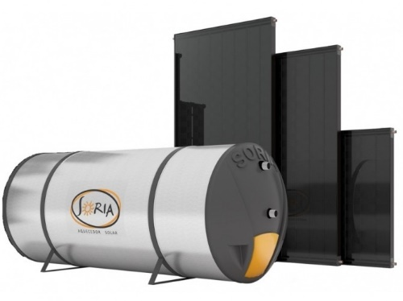

Sem mais para o momento nos colocamos a inteira disposição.
Antecipadamente gratos.
Atenciosamente,

Gabriele Roscia / Antonio Pereira
Dpt° Vendas / Dptº Técnico

Jundiaí, 13 de agosto de 2026.

CONSIDERAÇÃO FINAL
Orientamos que se faça a impermeabilização da laje e que tenha um dreno para a área externa, onde serão instalados equipamentos como, reservatórios de água, bombas de recirculação, bombas de pressurização etc...
Não nos responsabilizamos por danos causados ao imóvel em função de possíveis vazamentos de água.

Av. Pref. Luiz Latorre, 4115 - Jd das Hortências - CEP 13209-430 - Jundiaí - SP

jundaquece@terra.com.br www.jundaquece.com.br
PABX: (11) 4522-6487

